五水硫酸铜全球市场总体规模
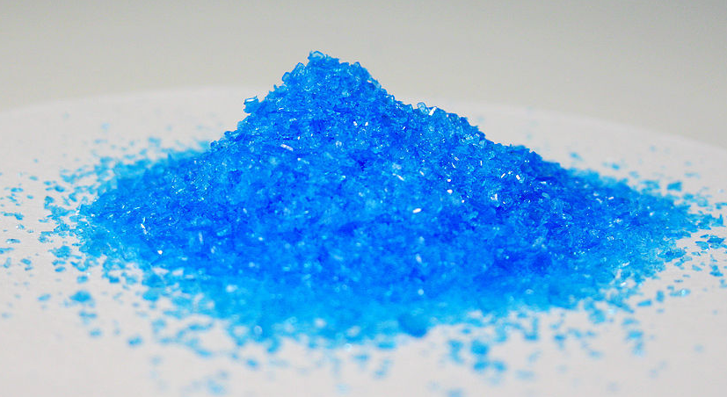
据QYResearch调研团队最新报告“全球五水硫酸铜市场报告2023-2029”显示，预计2029年全球五水硫酸铜市场规模将达到14.8亿美元，未来几年年复合增长率CAGR为2.3%。

五水硫酸铜，全球市场总体规模
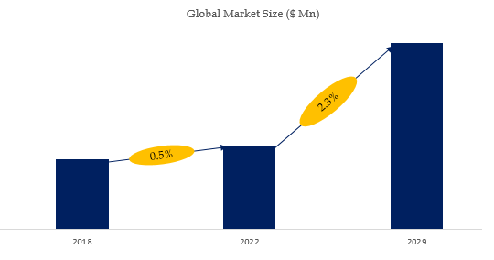
如上图表/数据，摘自QYResearch最新报告“全球五水硫酸铜市场研究报告2023-2029.

全球五水硫酸铜市场前16强生产商排名及市场占有率（2021数据，持续更新）

如上图表/数据，摘自QYResearch最新报告“全球五水硫酸铜市场研究报告2023-2029中的2021年数据.
全球范围内五水硫酸铜生产商主要包括Laiwu Iron and Steel Group、Jiangxi Copper、Jinchuan Group、Highnic Group、Tongling Nonferrous Metals Group、Mitsubishi、Yunnan Copper Industry、Sumitomo、Huahang Chemical、Bakirsulfat(Cuprichem)等。2021年，全球前五大厂商占有大约34.0%的市场份额。

2023年全球五水硫酸铜行业总体规模、主要企业国内外市场占有率及排名
Laiwu Iron and Steel Group和Jiangxi Copper, Jinchuan Group, Univertical 和 Highnic Group是五水硫酸铜市场的主要生产厂家。前5家公司拥有超过25%的市场份额。亚太地区是五水硫酸铜最大的市场，约占市场的一半，其次是北美，约占25%。
本文侧重研究全球五水硫酸铜总体规模及主要厂商占有率和排名，主要统计指标包括五水硫酸铜产能、销量、销售收入、价格、市场份额及排名等，企业数据主要侧重近三年行业内主要厂商的市场销售情况。地区层面，主要分析过去五年和未来五年行业内主要生产地区和主要消费地区的规模及趋势。
QYResearch（恒州博智）是全球知名的大型咨询机构，长期专注于各行业细分市场的调研。行业层面，重点关注可能存在“卡脖子”的高科技细分领域。企业层面，重点关注在国际和国内市场在规模和技术等层面具有代表性的企业，挖掘出各个行业的国家级“专精特新”企业，以全球视角，深度洞察行业竞争态势、发展现状及未来趋势。
本文主要企业名单如下，也可根据客户要求增加目标企业：
莱芜钢铁集团新泰铜业有限公司
江西铜业集团有限公司
金川集团股份有限公司
UNIVERTICAL
Highnic Group
G.G. MANUFATURERS
Beneut
Old Bridge Chemicals
GREEN MOUNTAIN
Mitsubishi
Sumitomo
苏州华航化工科技有限公司
Bakirsulfat(Cuprichem)
Blue Line Corporation
MCM Industrial
Mani Agro Industries
铜陵有色
广东高力集团
中国云铜集团有限公司
大冶有色金属集团控股有限公司
光华科技
按照不同产品类型，包括如下几个类别：
工业级
农业级
饲料级
电镀级
其他类型
按照不同应用，主要包括如下几个方面：
农业和林业
水产养殖
化学工业
电镀和原电池
金属和采矿
其他应用
重点关注如下几个地区
北美
欧洲
中国
日本
本文正文共10章，各章节主要内容如下：
第1章：报告统计范围、所属行业、产品细分及主要的下游市场，行业现状及进入壁垒等
第2章：国内外主要企业市场占有率及排名
第3章：全球总体规模（产能、产量、销量、需求量、销售收入等数据，2018-2029年）
第4章：全球五水硫酸铜主要地区分析，包括销量、销售收入等
第5章：全球五水硫酸铜主要厂商基本情况介绍，包括公司简介、五水硫酸铜产品型号、销量、收入、价格及最新动态等
第6章：全球不同产品类型五水硫酸铜销量、收入、价格及份额等
第7章：全球不同应用五水硫酸铜销量、收入、价格及份额等
第8章：行业发展趋势、驱动因素、行业政策等
第9章：产业链、上下游分析、生产模式、销售，模式及销售渠道分析等
第10章：报告结论

